BOUVET SIO 1   
YANIS

# Mise en place des outils de développement WEB :



Questions :

1. Quelles seront les commandes GIT pour créer un dépôt local en le reliant à ce dépôt distant ?

**Les commandes sont « git init » pour initialiser un dépôt git local, « git remote add origin » va permettre d’ajouter un dépôt distant.**

**« git add » va permettre d’ajouter des fichiers**

1. 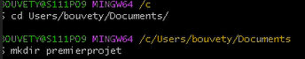Créations d’un nouveau répertoire dans « mes documents », depuis gitbash :
2. Quels sont les changements dans votre dossier PremierProjet ?

**Le dossier .git apparait dans notre document**

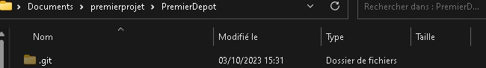

1. Créations des fichiers dans le dossier
2. Pourquoi le Proxy n’est t’il pas nécessaire ?

**Il y a une exception au pare-feu qui autorise toutes les communications sans authentification auprès de GIT.**

1. Invitation d’un camarade, on constate qu’un dossier c’est rajouter !





1. 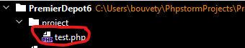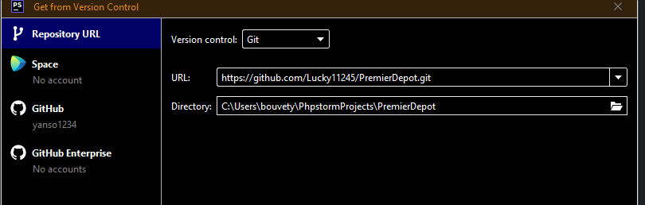Clone d’un projet d’un camarade

**Son projet est apparue « test.php »**

**17. Illustrer le ‘gitage’ de votre projet sur github :**

**phpstorm : faire nouveau commit (il faudra modifier qqc !) ;**

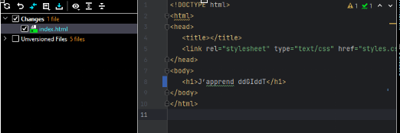

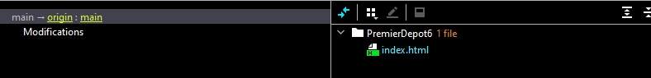

**phpstorm : envoyer les modifications sur le dépôt : git push**



**github : consulter les modifications sur le dépôt**

**phpstorm : faire le clonage du dépôt d’un de vos camarades (git clone …)**

**phpstorm : récupérer des modifications du projet déjà cloné (git pull ou update project) en 4.**

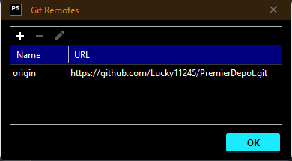**phpstorm : le changement de remote du projet cloné en 4 vers un nouveau dépôt à vous (git → manage remote → …)**